Муниципальное бюджетное дошкольное образовательное учреждение «Детский сад комбинированного вида №7»Алекевского городского округа

Консультация
для родителей
на тему: «Дисциплина или дрессировка?
Как правильно воспитывать малыша?»

Подготовила:
Педагог-психолог: Гончарова И.И.

ДИСЦИПЛИНА ИЛИ ДРЕССИРОВКА?

КАК ПРАВИЛЬНО ВОСПИТЫВАТЬ МАЛЫША?

Иногда молодые родители спрашивают: «С какого возраста нужно начинать воспитывать ребенка?» Очень часто под словом «воспитывать» они подразумевают «приучать к дисциплине» - что-то запрещать, в чем-то отказывать ребенку, приучать его слушать взрослых и т. д.
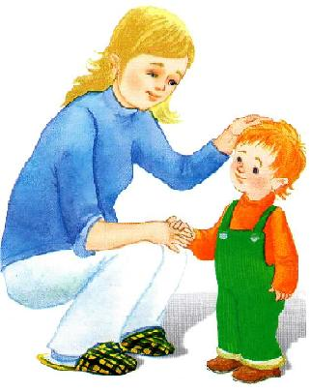
Воспитывать вообще и вводить дисциплину в частности, мы начинаем сразу, как только ребенок появился на свет. И это естественно, неизбежно и необходимо! Вот только не стоит путать с дрессировкой ни воспитание, ни дисциплину. Воспитывая, мы прививаем ребенку представления о том, «что такое хорошо и что такое плохо», и результаты воспитания - ценности, нравственные норма, мировоззрение. Можно ли «вложить» все это в ребенка при помощи каких-то специальных методик? Вряд ли. Большую роль играют собственные примеры. И если на словах пропагандировать одни ценности, а на деле отстаивать совсем другие, ребенок все равно примет как истину не то, что вы говорите, а то, что вы делаете.
Что же касается дисциплины, то без нее никуда. Это просто-напросто порядок, или, точнее упорядоченность поведения. Для того, чтобы малыш чувствовал себя хорошо во всех отношениях - и физически, и духовно, он должен постепенно усваивать навыки управления собой. По сути дела дисциплинированность должна стать неким компасом, который будет направлять поведение ребенка, облегчая ему жизнь в обществе.
Почему дисциплина не сводится к дрессировке? Потому что любые правила поведения имеют ценность лишь тогда, когда они по-настоящему усвоены ребенком, являются для него естественным жизненным фактором, а не навязанными извне малопонятными условностями.
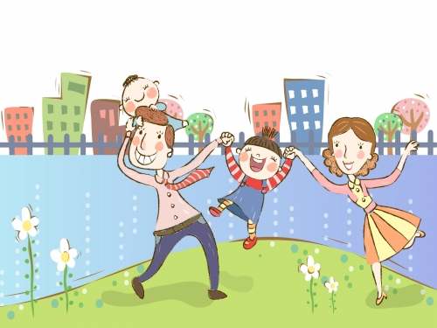
Взрослым при воспитании малыша с ранних лет надо понимать одно простое правило: чем больше вы будете доверять своему ребенку и не обманывать его, тем успешнее будет закладываться фундамент личностного развития, и тем быстрее добьетесь результата «хорошо воспитанного и послушного ребенка». Детей с раннего возраста надо и воспитывать, и приучать к дисциплине, и устанавливать границы, и порой наказывать, но все эти меры должны быть основаны на потребностях и особенностях вашего малыша. Наказывайте свое чадо лишь тогда, когда без этого никак не обойтись. Но наказание должно быть недолгим и мягким. Например, лишить ребенка его любимых конфет, или просмотра мультфильмов на определенное время (запрет на 2-3 часа). Будьте внимательны к ребенку. Выдвигая те или иные требования, учитывайте его возрастные и личностные особенности. Любой поступок, даже двухлетнего малыша – это сигнал, сообщение о том, что происходит в его душе. Доверяйте этим сигналам, относитесь к ним вдумчиво. И если он проявляет моменты непослушания, не хватайтесь за ремень, не кричите, а постарайтесь для начало понять, что именно и почему произошло. Слишком часто за поступком мы не видим самого ребенка и, пытаясь устранить «нежелательное поведение», лишь усугубляем проблему.
Если вы не будете доверять себе и ребенку, то не помогут никакие книги, пособия по воспитанию детей, никакие посторонние люди, так как никто лучше вас самих не знает Вашего ребенка!
Любите своих детей, помогайте им вырасти успешной личностью!

